Хроленок Мария Сергеевна

Урок № 23 Биология 5 класс 24.03.2022

Тема урока: Лабораторная работа 5. Строение папоротника щитовник мужской.
Цель урока: изучить внешнее строение папоротника щитовника мужского.

В рабочей тетради запишите: число, вид работы, тему работы, цель.

Двадцать четвертое марта
Лабораторная работа 5
Строение папоротника щитовник мужской.
Цель: изучение внешнего строения папоротника щитовника мужского.
Ход работы
- Теоретический материал.

Папоротникообразные — это большая группа высших растений. В состав папоротникообразных входят три отдела: папоротниковидные, хвощевидные и плауновидные.
Папоротникообразные очень разнообразны по внешнему виду, но все они имеют вегетативные органы — корень, побег (стебель и листья) и размножаются спорами. Папоротник никогда не цветёт. Листья папоротника растут верхушкой. Молодые листья не распустившиеся полностью улиткообразно закручены.
Щитовник мужской имеет крупные перистые листья, собранные в прикорневую розетку широковоронковидной формы. Корневище косое, заканчивается пучком длинных (до 1 м) продолговато-эллиптических перисторассеченных листьев. Характерная особенность листьев данного вида папоротника - крупные рыжеватые чешуйки на листовом черешке.
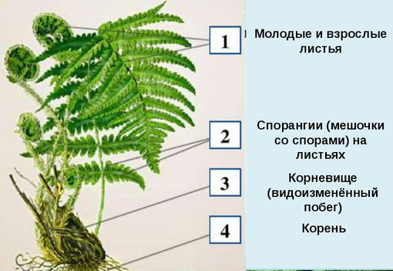

II. Закрепление материала.

1. Изучите теоретическую часть (в тетради ее писать не нужно).
2. Рассмотрите рисунок папоротника. Запишите: форму, окраску.
3. Зарисуйте рисунок, запишите его строение.
5. Запишите вывод.
III. Контроль знаний.

Подумайте и устно ответьте на вопросы:
1. Что такое спора?
2. Что такое ризоиды?

IV. Домашнее задание.

1. Повторите § 16 на страницах 60 – 61.

Задание, выполненное в письменном виде, может быть сфотографировано или отсканировано и отправлено в виде файла. Для обратной связи можно использовать электронную почту maria_emily@mail.ru, социальные сети ВК.

